Стартовая диагностика

Цель: проверить усвоение пройденного материала

1. Допиши предложения.
Моя Родина —
Стихотворение «Русь» написал
Русь — это

2. Вспомни и запиши пословицу о Родине.
- Дерево — символ России.
- Древнерусский воин.
- Источник жизни на Руси.
3. Реши кроссворд.

Тест№1
Тема: Мир сказок
Цели: проверить знание сказок и героев произведений.

1. Запиши пословицу о труде.

2. Прочитай и соедини заголовки произведений и фамилии авторов.
«Совушка» Сутеев
«Снежный зайчик» Пантелеев
«Дюймовочка» Беспальков
«Две лягушки» Андерсен
3. Прочитай имена героев и укажи →, из каких они произведений
Андрюша Рыженький «Шар в окошке»
Бобка «Самое лавное»
Коля «Заплатка»

Тест№2
Тема: «Уж небо осенью дышало»
Цели: проверит знание произведений русских авторов об осени.
1. Объясни слова. Запиши.
Золотая осень —
2. Придумай загадку об осенней природе. Запиши. Нарисуй отгадку.
3. Какие чувства вызывает у тебя осень? Укажи ответ ! или напиши свой.
радость грусть
веселье печаль
4. Из каких произведений эти отрывки? Соедини отрывок и название произведения
«Стоит на берегу лес, густой, как стена. Крикнешь— лес ответит. Спросишь один раз — лес три раза ответит».

«Стало вдруг светлее вдвое,
Двор как в солнечных лучах-
Это платье золотое
У берёзки на плечах».

«...Для своей работы взяла Художник-Осень самые яркие краски и прежде всего отправилась с ними в лес. Там и принялась за свою картину...»
Е. Трутнева. «Осень»
Г. Скребицкий. «Осень»
Я. Сладков. «Эхо»
Контрольная работа по темам полугодия
Цели: проверить усвоение пройденного материала

1. Допиши предложения.
Стихи о родной природе писали:
Я знаю сказки о родной природе:
О родной природе писали рассказы :
2. Сравни рисунки, раскрась и укажи к каким сказкам они относятся.

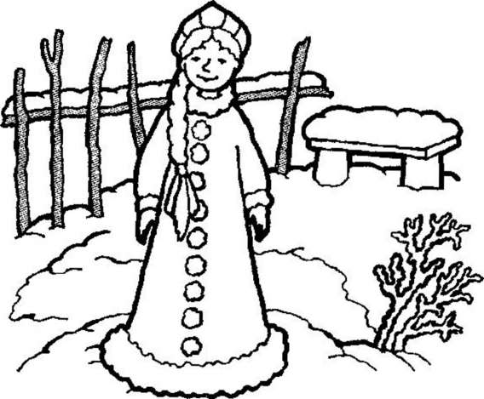
Снегурочка

«Девочка Снегурочка»
»
«
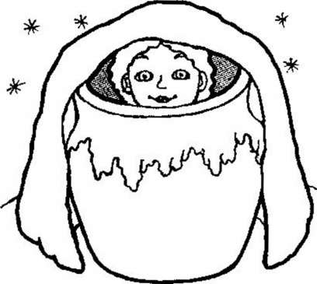

3. Вспомни и запиши любую загадку.
4.Запиши имена детей Деда Мороза.
5.Запиши фамилию великого поэта. Александр Сергеевич

Тест№3

Тема: О братьях наших меньших
Цели: проверить знание произведений о животных, умение определять тему произведения и жанр.
1. Допиши предложения.
Стихотворение «Птичка» написал
Я знаю народную песню
Рассказ «Кот Васька» написал
2. Герои-животные в русских народных сказках.
Лиса, журавль,___, __.
3. Укажи→кто написал рассказ.
«Старый гриб» Ушинский
«Ёж-спаситель» Пришвин
«Кот Васька» Бианки
4. Допиши пословицы.
Доплясались, что без хлеба…
Доброе слово и… приятно.
5. Запиши названия произведений о животных. Заполни таблицу.
Фамилия автора | Заголовок | Тема (о ком?) | Жанр (что это?)

Промежуточная диагностика

Тема: «Семья и я»
Цели: проверить знание произведений о маме, семье.

1.Допиши пословицы

При солнышке…
Нет лучше дружка, чем…

2. Кто писал колыбельные песни? Запиши фамилии авторов.
3. Из каких произведений эти герои? Укажи →. Напиши, кто автор произведения.
Катя «Три сестры» - _
Белочка «Салют» ___ _
Света «Катин подарок»-

4. Запиши название произведения, которое тебе особенно понравилось (автор, заголовок).
5. Подумай, к каким произведениям может подходить пословица.
Ты пожалей — и тебя пожалеют.

Тест№4
Тема: «Весна, весна красная!..»
Цели: проверить знание произведений русских писателей о весне.

1. Как описаны в рассказе А. Чехова «Весной» воздух, деревья, солнце, речка? Допиши предложения словами из текста.
Воздух…
Деревья …
Солнце…
Речка…

2. Заполни схему

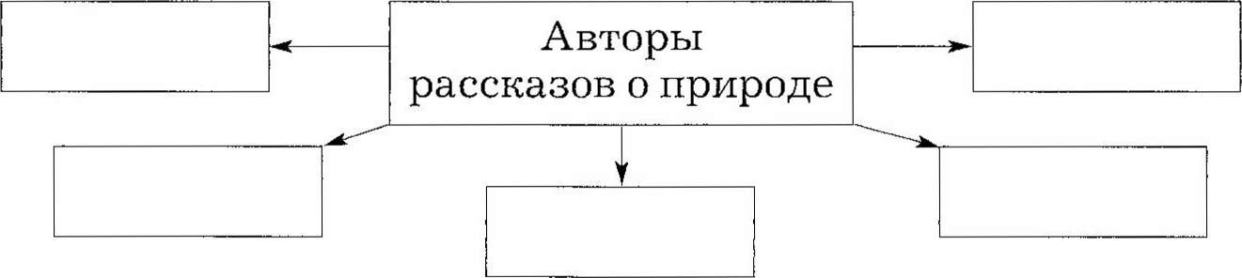
3.Укажи → произведения Э. Шима.

Э. Шим «Чем пахнет весна»
«Ребята и утята»
«Скворец-молодец»
«Муравейник»
4. Соедини → фамилии писателей с их именами и отчествами.
Пушкин Фёдор Иванович
Жуковский Виталий Валентинович
Тютчев Василий Андреевич
Барто Александр Сергеевич
Бианки Агния Львовна

Тест№5
Тема: «Там чудеса…»
Цели: проверить знание литературных сказок и их авторов.

1.Укажи →героев сказок.
старик и старуха «Хаврошечка»
маркиз де Карабас « Сказка о рыбаке и рыбке»
Триглазка «Кот в сапогах»

2.Вспомни фамилии сказочников. Допиши предложение.
Я знаю сказки Х.-К. Андерсена, А.С. Пушкина, …
3. Какое любимое число в сказках? Запиши.

4. Соедини → заголовки сказок с фамилиями авторов.
«Кот в сапогах» братья Гримм
«Сказка о рыбаке и рыбке» А.С. Пушкин
«Бременские музыканты» Ш. Перро

5. Составь названия волшебных предметов
скатерть самолёт
сапоги самобранка
ковёр скороходы

